Ejercicios 2

Realizan ejercicios de composición utilizando figuras geométricas, círculo, cuadrado y triángulo, en un mínimo de 3 y un máximo de 7, esto en su cuaderno o croquera.

Elaboran una composición abierta y una cerrada

Utilizan papel lustre como elemento para el color

Abajo se presentan 2 esquemas a modo de ejemplo, no modelo

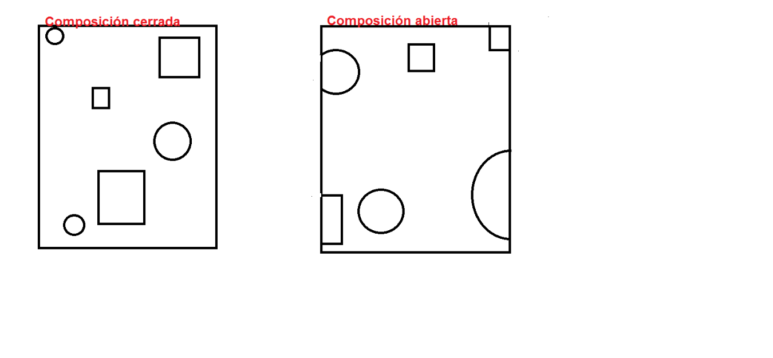

Indicadores 1 Punto 0 Punto

|  |  |  |
| --- | --- | --- |
| Soporte y factura | Los ejercicios se presentan en su cuaderno para croquis o croquera y fueron ejecutados en espacio temporal y físico requerido (Sala y hora de clases) | Los ejercicios no se presentan en cuaderno para croquis o croquera o el soporte no es de su propiedad o no fueron ejecutados en espacio temporal y/o físico requerido |
| Pertinencia | La pertinencia con lo pedido, composición abierta y cerrada, es total | No existe una clara pertinencia con lo solicitado en tipo de composición |
| Equilibrio | Las composiciones presentan un buen equilibrio, en general. | Las composiciones no han logrado un buen equilibrio |
| Autoría y originalidad | Los trabajos presentados son originales de autoría del presentador | Los trabajos presentados no son originales y/o de autoría del presentador |